5.5 常见错误及其原因分析
初学VHDL，往往会碰到不少问题和错误。例如：综合时出现警告和错误、编译无法通过等问题，使得设计无法实现；或者程序，综合等均通过，但不能得到正确的仿真结果，即所设计的硬件与原意要求不符等等。通过资料的收集和归纳，总结出以下一些注意事项，常见问题及错误，并提出改正方案，以供参考。
5.5.1 避免语法错误
VHDL规定了一些固定的描述格式，用于描述各种不同的功能，在Xilinx或Max+plusⅡ环境下，关键字会以蓝色显示，端口宽度会以紫色显示，以示区别，黑色字则是可由用户自定义的名称、数值等。下面几个简单的例子作说明：
1.端口的定义
端口的定义为：port ( 端口名，端口名：端口类型（空格）端口宽度)；
entity sztop is
Port ( clk : in std_logic ;
ring , sz : out std_logic ; ――定义多个相同类型的端口，用逗号格开
hour : in std_logic_vector(3 downto 0) ; ――4位数据
sec : out std_logic_vector(6 downto 0) ――7位数据
);
end sztop;
2. 信号和变量的定义
信号定义：SIGNAL 信号名： 数据类型 ；
signal a : std_logic;
signal b : std_logic_vector(2 downto 0);
变量定义：VARIABLE 变量名 : 数据类型 ;
variable c0 , c1 : integer ;
variable d : integer range 0 to 256;
variable cnt : std_logic_vector(3 downto 0);
3. CASE语句
case seg is
when "0000" => q <="0000001";
when "0001" => q <="1001111";
when "1001" => q <="0000100";
when others => q <="1111111";
end case;
初学者要紧记这些语法结构，特别注意标点符号的用法，从而避免编程时可能出现的大量小错误。

5.5.2 信号与变量
信号与变量都可以用于描述器件内部结构，两者的区别如表5.5.1所示。
表5.5.1 信号与变量的区别
 | 信号 | 变量
基本用法 | 电路中的信号连线 | 进程中局部数据存储单元
适用范围 | 在整个结构体内的任何地方都能使用 | 只能在所定义的进程中使用
定义位置 | 进程外部 | 进程内部
赋值符号 | <= | :=
多次赋值 | 在进程的最后才对信号赋值 | 立即赋值
初学编程时经常出现的错误是信号或变量的定义位置混淆，如果在进程外部定义变量，或在进程内部定义信号，综合时就会出现Unexpected symbol read的错误。对信号赋值的符号是 “<=”，对变量的赋值符号是“:=”，如例5.5.1所示。编程时应正确使用。
【例5.5.1】
entity multiclock is
Port ( clk:in std_logic;
ps: out std_logic);
end multiclock;
architecture Behavioral of multiclock is
signal ps0: std_logic; --定义信号
begin
process(clk)
variable clk1:integer range 0 to 32 ; --定义变量
begin
if clk'event and clk='1' then
clk1:=clk1+1; --变量赋值
if clk1=16 then
ps0<='1'; --信号赋值
elsif clk1=32 then
ps0<='0';
clk1:=0;
end if;
end if;
ps<=ps0;
end process ;
下面举例说明信号与变量用法的区别:
【例5.5.2】
entity dff is
Port ( clk,d: in std_logic;
q: out std_logic);
end dff;
architecture Behavioral of dff is
signal a,b: std_logic;
begin
process(clk)
begin
if clk'event and clk='1' then
a<=d;b<=a;q<=b;
end if;
end process;
end Behavioral
【例5.5.3】
entity dff1 is
Port ( clk,d: in std_logic;
q: out std_logic);
end dff1;
architecture Behavioral of dff1 is
begin
process(clk)
variable a,b: std_logic;
begin
if clk'event and clk='1' then
a:=d;b:=a;q<=b;
end if;
end process;
end Behavioral
例5.5.2中的三个赋值语句是并行执行的，在同一时刻中，d的值并不能立即传送到q，实际电路中，a的赋值是上一时钟周期的d，b的值是上一时钟周期的a，q的值是上一时钟周期的b，如图5.5.1所示的仿真图，q比d延时了两个时钟周期。
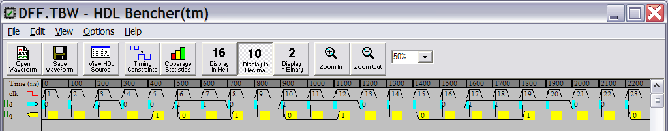
图5.5.1 例5.5.2程序仿真图
例5.5.3由于使用了变量，它的值是立即变化的，三条赋值语句顺序执行，完成了数据的传递，得到的仿真结果如图5.5.2所示。
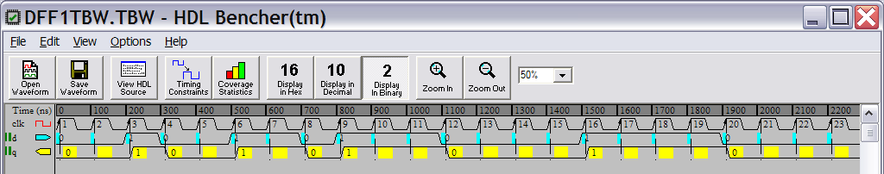
图5.5.2 例5.3程序仿真图
5.5.3 IF—ELSE语句
if—else 构成的条件语句必须有严格的描述，首先要做到逻辑清晰，层次合理分明，特别注意条件的完整性，也就是说，要为所有可能发生的条件给出对应的处理方式。例5.5.4给出两种描述一个比较器的程序：
【例5.5.4】

程序1:
entity comp_1 is
程序2：
entity comp_2 is
Port (a,b:in std_logic;
q:out std_logic);
end comp_1;
architecture Behavioral of comp_1 is
begin
process(a,b)
begin
if a>b then q<='1';
elsif a<b then q<='0';
--遗漏条件“a=b”对应的操作
end if;
end process;
end Behavioral;
Port (a,b:in std_logic;
q:out std_logic );
end comp_2;
architecture Behavioral of comp_2 is
begin
process(a,b)
begin
if a>b then q<='1';
else q<='0';
end if;
end process;
end Behavioral;

易见，程序1忽略了当“a＝b”的情况，应为else语句囊括了与if语句所描述的情形相反的全部可能。程序2则描述了所有的情况。从两个程序的仿真结果图5.5.3和图5.5.4也可看出，图中，当a＝b时，q有两种可能取值，而图中，q只有一种取值0。这两个程序虽然很简单，错误也很明显，但类似的逻辑上的错误往往很容易犯，因此必须特别注意。
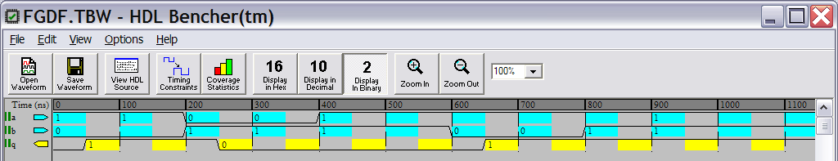
图5.5.3 例5.5程序1仿真图
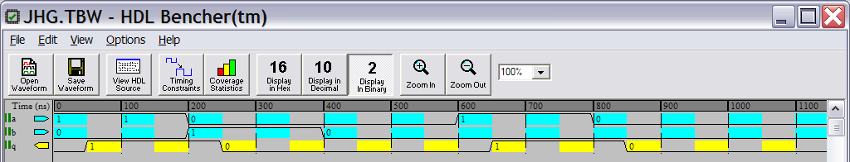
图5.5.4 例5.5程序2仿真图
IF-ELSE语句的嵌套也是必须十分注意的，如果嵌套的层次没有分清，逻辑混乱，就得不到预期的功能，下面看例5.5.5例和5.5.6两个程序的对比：
例5.5.5取自于一个4位数码管动态显示的驱动器，该进程完成的是一个多位的计数器功能，从最低位起开始计数，满三进一（为方便观察仿真结果，实际应用多为十进制或六进制），计数的同时输出显示。注意该IF－ElSE的嵌套最里一层位数最高，最低位在嵌套的最外层，循环次数最多。
【例5.5.5】
entity dt1 is
Port ( clk : in std_logic;
reset : in std_logic;
cnta0,cntb0,cntc0,cntd0:out std_logic_vector(3 downto 0));
end dt1;
architecture Behavioral of dt1 is
begin
counter10:process(reset,clk)
variable cnta,cntb,cntc,cntd:std_logic_vector(3 downto 0);
begin
if reset='0' then
cnta:="0000";cntb:="0000";cntc:="0000";cntd:="0000";
elsif rising_edge(clk) then
if cnta="0011" then cnta:="0000";cnta0<=cnta; --最低位
if cntb="0011" then cntb:="0000";cntb0<=cntb;
if cntc="0011" then cntc:="0000";cntc0<=cntc;
if cntd="0011" then cntd:="0000";cntd0<=cntd; --最高位
else cntd:=cntd+1;cntd0<=cntd;
end if;
else cntc:=cntc+1;cntc0<=cntc;
end if;
else cntb:=cntb+1;cntb0<=cntb;
end if;
else cnta:=cnta+1;cnta0<=cnta;
end if;
end if;
end process;
end Behavioral;
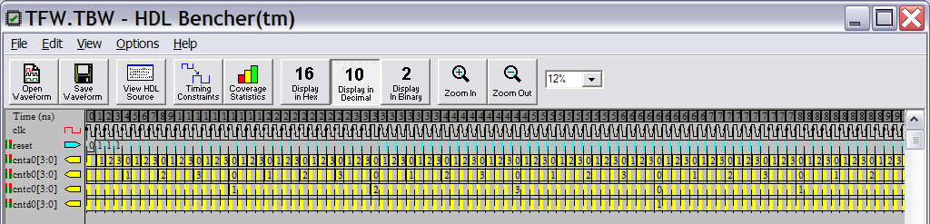
图5.5.5 例5.5.5程序仿真图
但是，如果将程序中的IF－ELSE结构改成例5.5.6所示：
【例5.5.6】
entity dt2 is
Port ( clk : in std_logic;
reset : in std_logic;
cnta0,cntb0,cntc0,cntd0:out std_logic_vector(3 downto 0));
end dt2;
architecture Behavioral of dt2 is
begin
counter10:process(reset,clk)
variable cnta,cntb,cntc,cntd:std_logic_vector(3 downto 0);
begin
if reset='0' then
cnta:="0000";cntb:="0000";cntc:="0000";cntd:="0000";
elsif rising_edge(clk) then
if cnta="0011" then cnta:="0000";cnta0<=cnta;
else cnta:=cnta+1;cnta0<=cnta; end if;
if cntb="0011" then cntb:="0000";cntb0<=cntb;
else cntb:=cntb+1;cntb0<=cntb; end if;
if cntc="0011" then cntc:="0000";cntc0<=cntc;
else cntc:=cntc+1;cntc0<=cntc; end if;
if cntd="0011" then cntd:="0000";cntd0<=cntd;
else cntd:=cntd+1;cntd0<=cntd; end if;
end if;
end process;
end Behavioral;
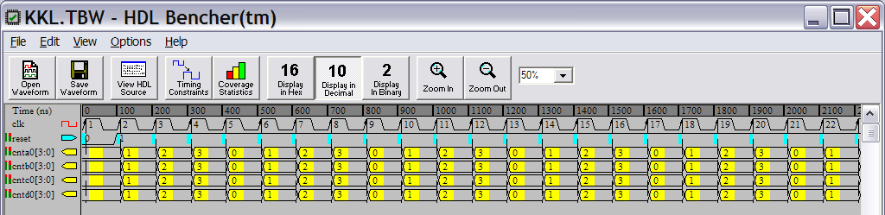
图5.5.6 例5.6.6程序仿真图
得到图5.5.6所示的仿真结果。可见，结果不正确，因为IF语句在进程中结构是并行执行而不是顺序执行的。
5.5.4 CASE语句
CASE语句与IF－ELSE语句的功能类似，在一些应用中，如编码器、译码器等，使用CASE语句更加方便。CASE语句的使用要注意其在程序中的位置以及其起作用的时刻。例如，为了得到一个分频系数可预置的分频器，例5.5.7和例5.5.8两个程序虽然都能通过综合，但得到的波形仿真却不同，如图5.5.7和图5.5.8。前者的CASE语句受“clk”信号控制，实现了功能，而后者受“en”控制，得不到所需功能。可见，CASE语句的位置不同，也会影响功能的实现。
【例5.5.7】
entity pulse is
Port ( clk,en:in std_logic;
k:in std_logic_vector(3 downto 0);
clock:out std_logic );
end pulse;
architecture Behavioral of pulse is
begin
counter: process(clk,en,k)
variable cnt0,cnt1,count: integer :=0;
variable clk0: std_logic;
begin
if en='0' then
count:=0;
clk0:='0';
case k is
when"0000"=>cnt0:=1;cnt1:=2;
when"0001"=>cnt0:=2;cnt1:=3;
when"0010"=>cnt0:=3;cnt1:=6 ;
when"0011"=>cnt0:=3 ;cnt1:=4;
when others=>cnt0:=0;cnt1:=0;
end case;
elsif clk'event and clk='1' then
count:=count+1;
if count=cnt0 then
clk0:='1';
elsif count=cnt1 then
count:=0;
clk0:='0';
end if;
end if;
clock<=clk0;
end process counter;
end Behavioral;
【例5.5.8】
entity pulsep is
Port ( clk,en:in std_logic;
k:in std_logic_vector(3 downto 0);
clock:out std_logic );
end pulsep;
architecture Behavioral of pulsep is
begin
counter: process(clk,en,k)
variable cnt0,cnt1,count: integer :=0;
variable clk0: std_logic;
begin
if en='0' then
count:=0;
clk0:='0';
elsif clk'event and clk='1' then
count:=count+1;
case k is
when"0000"=>cnt0:=1;cnt1:=2;
when"0001"=>cnt0:=2;cnt1:=3;
when"0010"=>cnt0:=3;cnt1:=6 ;
when"0011"=>cnt0:=3 ;cnt1:=4;
when others=>cnt0:=0;cnt1:=0;
end case;
if count=cnt0 then
clk0:='1';
elsif count=cnt1 then
count:=0;
clk0:='0';
end if;
end if;
clock<=clk0;
end process counter;
end Behavioral;
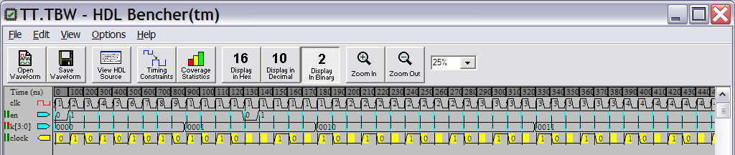
图5.5.7 例5.5.7仿真图
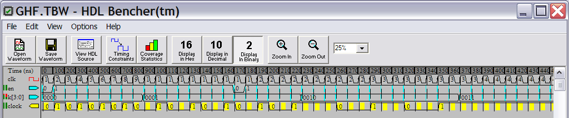
图5.5.8 例5.5.8仿真图

5.5.5 多时钟源的解决方案
有时，在同一个实体中往往使用多个进程，而每个进程使用不同的时钟源驱动时，就会发生错误。例如，由分频器产生多个不同频率的时钟脉冲去控制不同的部件时，如果每个进程都采用“if clk’event and clk=’1’ then”这样的格式来描述时钟上升沿，综合将无法进行。此时，可以用rising_edge来描述分频后得到的时钟的上升沿，就不会出错。
library IEEE;
use IEEE.STD_LOGIC_1164.ALL;
use IEEE.STD_LOGIC_ARITH.ALL;
use IEEE.STD_LOGIC_UNSIGNED.ALL;

entity multiclock is
Port ( clk:in std_logic;
d0,d1:in std_logic;
q0,q1: out std_logic);
end multiclock;

architecture Behavioral of multiclock is
signal clka,clke: std_logic;
begin
main: process(clk)
variable count0,count1: integer ;
variable clk0,clk1: std_logic;
begin
if clk'event and clk='1' then
count0:=count0+1;count1:=count1+1;
if count1=16 then
clk1:='1';
elsif count1=32 then
count1:=0;
clk1:='0';
end if;

if count0=8then
clk0:='1';
elsif count0=16 then
count0:=0;
clk0:='0';
end if;
end if;
clka<=clk0;clke<=clk1;
end process main;
second: process(clka)
begin
if clka'event and clka='1' then
q0<=d0;
end if;
end process second;
third:process(clke)
begin
if clke'event and clke='1' then
q1<=d1;
end if;
end process;
end Behavioral;
5.5.6 仿真无波形
综合成功后进行波形仿真时常常会看不到波形，一般有两种可能：
第一种是仿真周期太长而无法看到，一般见于分频器或计数器中。例如：对一个32MHz的晶振进行分频，要求得到1Hz的信号。这时要等32兆个CLK波形才能看到输出有跳变，在仿真图上当然是无法看到的，如果将分频系数减小，例如8分频，就可以看到仿真波形了。一般分频系数大于几百时就会出现这种现象。
第二种是出现不定态（UNKNOWN）， 设计分频器时有这种情况，一般是由于没有对变量或信号进行初始化引起的，例如STD_LOGIC有七种逻辑状态，如果不指定其初始值是“0”还是“1”，系统就无法确定。如例5.5.9及其仿真结果（图5.5.9）所示。
【例5.5.9】
entity pulse is
Port (clk:in std_logic ;
c:out std_logic );
end pulse;
architecture Behavioral of pulse is
begin
process (clk)
variable dd:integer;
begin
if clk'event and clk='1' then
dd:=dd+1;
if dd=4 then c<='0';
elsif dd=8 then c<='1';dd:=0;
end if;
end if;
end process;
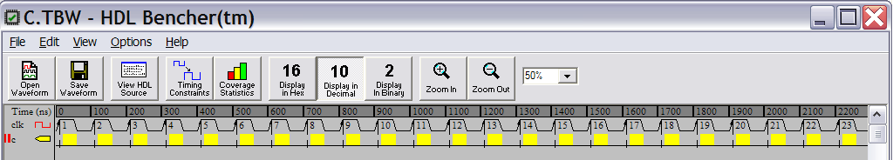
图5.5.9 例5.5.9仿真图（无输出波形）
为解决该问题，可以在定义变量或信号时指定其初始状态。将例中的“variable dd:integer;”改为“variable dd:integer:=0;”，就能得到如图5.5.10所示的波形了。
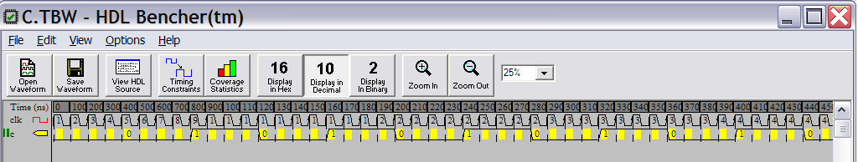
图5.5.10 例5.9改正后的仿真图（正确的波形）
另一种办法是增加一个清零或置位信号，通过一个清零或置位信号对信号或变量进行初始化，如例5.5.10所示。得到的结果如图5.5.10所示。
【例5.5.10】
entity ppp is
Port (clk,en:in std_logic ;
c:out std_logic );
end ppp;
architecture Behavioral of ppp is
begin
process (clk,en)
variable dd:integer;
begin
if en='0' then dd:=0; --增加了清零信号
elsif clk'event and clk='1' then dd:=dd+1;
if dd=4 then c<='0';
elsif dd=8 then c<='1'; dd:=0;
end if;
end if;
end process;
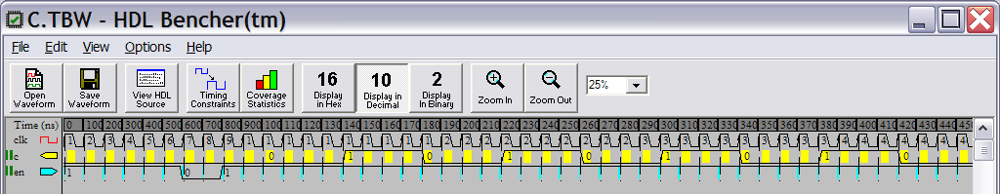
图5.5.11 例5.50程序仿真图
5.5.7 执行时端口丢失
当综合与仿真完成后，就要进行引脚锁定(Edit Implementation Constraite)，执行引脚锁定时，有时会发现Port表找不到某些定义过的端口。例如下面一段程序：
【例5.5.11】
entity loseport is
Port ( clk,en:in std_logic ;
c:out std_logic );
end loseport;
architecture Behavioral of loseport is
begin
process (clk,en)
variable dd:integer range 0 to 256; --变量范围
begin
if en='0' then
dd:=0;
elsif clk'event and clk='1' then
dd:=dd+1;
if dd=612then --分频系数
c<='0';
elsif dd=1024 then
c<='1';
dd:=0;
end if;
end if;
end process;
end Behavioral;
综合后出现这样的警告：
WARNING:Xst:646 - Signal <dd> is assigned but never used.
Found 1-bit register for signal <c>.
WARNING:Xst:647 - Input <en> is never used.
进行引脚锁定时只有一个引脚C，如图5.5.12所示：
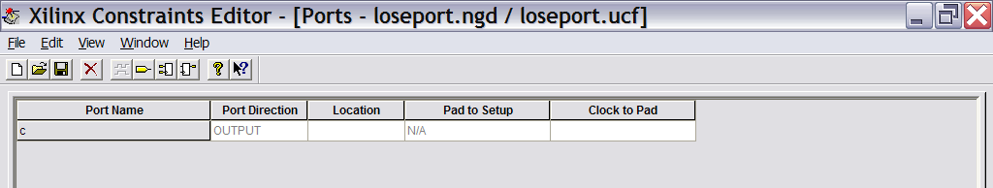
图5.5.12 例5.5.11引脚锁定界面（有引脚丢失）
出现这中情况，是因为在给程序中使用变量时超出了该变量定义的范围，该程序定义的变量范围是0～256，而使用时却达到1024。因此，必须修改变量的范围。修改后进行综合就不再出现上述警告，引脚全部出现，如图5.5.13所示。
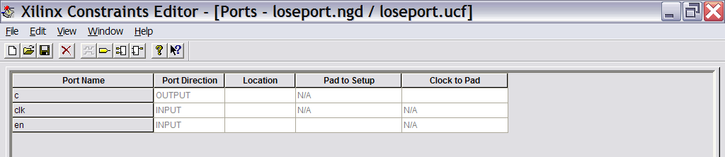
图5.5.13 例5.5.11改正后的引脚锁定界面（无引脚丢失）

